**ESCUELA POLITÉCNICA NACIONAL**

**ESCUELA DE FORMACIÓN DE TECNÓLOGOS**

**DESARROLLO DE UN SISTEMA WEB PARA GESTIONAR LOS SERVICIOS DEL CENTRO RECREACIONAL EL VARADERO**

**MANUAL DE INSTALACIÓN DEL SISTEMA WEB**

**BRYAN PATRICIO OLIVARES PILATAXI**

bryan.olivarespn.edu.ec

**DIRECTOR: Ing. Ivonne Fernanda Maldonado Soliz, MSc.**

ivonne.maldonadof@epn.edu.ec

**CODIRECTOR: Dra. Myriam Guadalupe Peñafiel Aguilar.**

myriam.penafiel@epn.edu.ec

**ÍNDICE DE CONTENIDOS**

1. Despliegue del Sistema Web en Heroku 1

1.1. Subir la base de datos a la nube 1

1.2. Creación de la base de datos 1

1.3. Importar la base de datos a alwaysdata. 2

1.4. Creación del archivo Procfile 3

1.5. Creación del App en Heroku 3

1.6. Conexión con Github 4

2. Credenciales de Acceso para el Sistema Web. 5

3. Repositorio del Código Fuente 5

4. Permiso del centro recreacional El Varadero 6

# **Despliegue del Sistema Web en Heroku**

A continuación, se detalla los pasos a seguir para el despliegue de forma correcta del Sistema Web en Heroku.

## **Subir la base de datos a la nube**

Para subir la base de datos a la nube se ha utiliza **alwaysdata** como se puede observar en la **Fig. 1**. La **Fig. 2** muestra el apartado de las bases de datos que son compatibles, para este caso seleccionar MySQL.

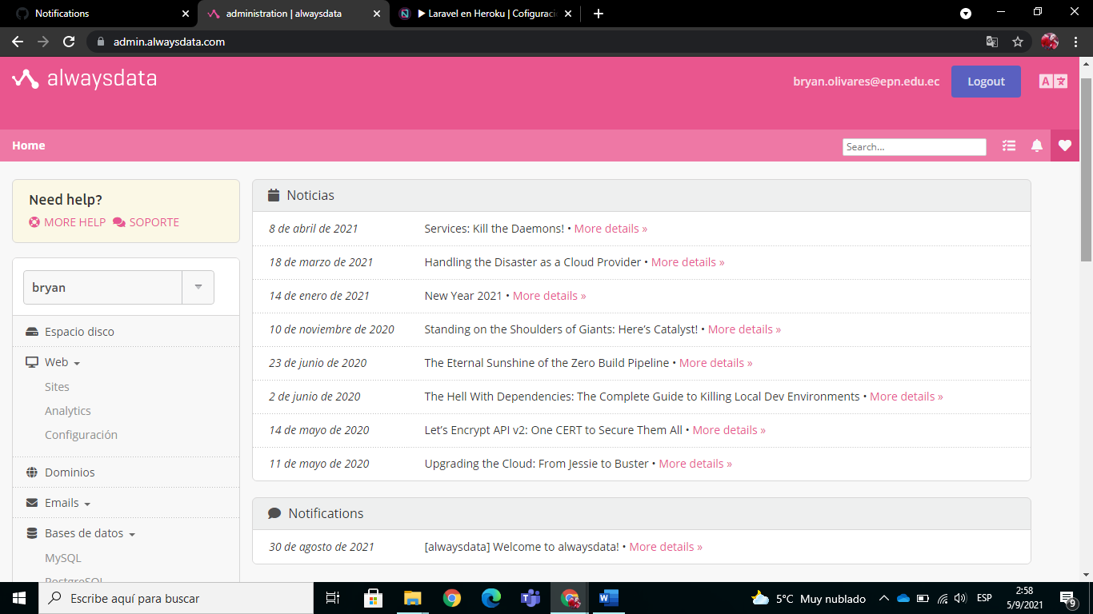

**Fig. 1:** Alwaysdata

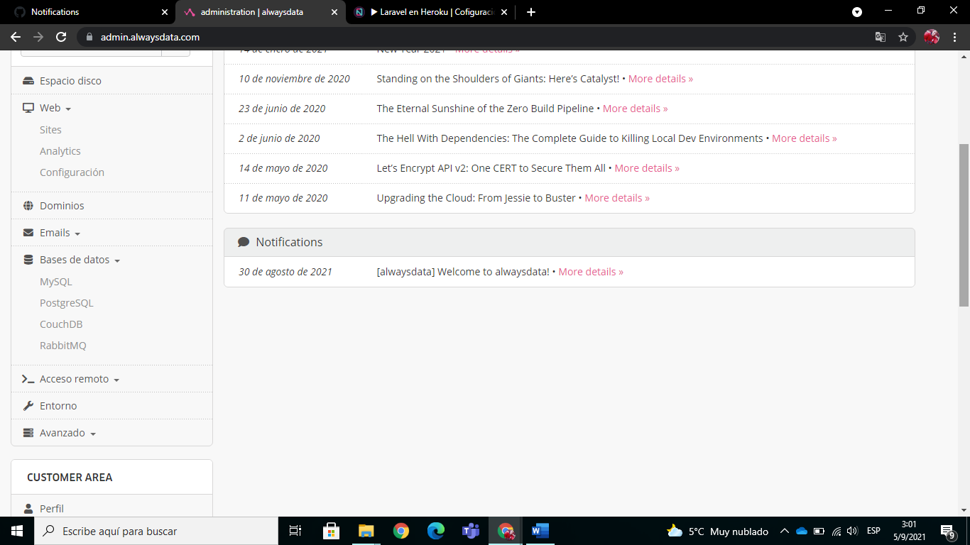

**Fig. 2:** Base de datos MySQL

## **Creación de la base de datos**

En el apartado de **añadir una base de datos** dar clic para crear una nueva base como se puede visualizar en la **Fig. 3.** Ahora proceder a dar clic en el apartado de **phpMyAdmin** en donde se pide las credenciales para poder ingresar a phpmyadmin como se muestra la **Fig. 4.**

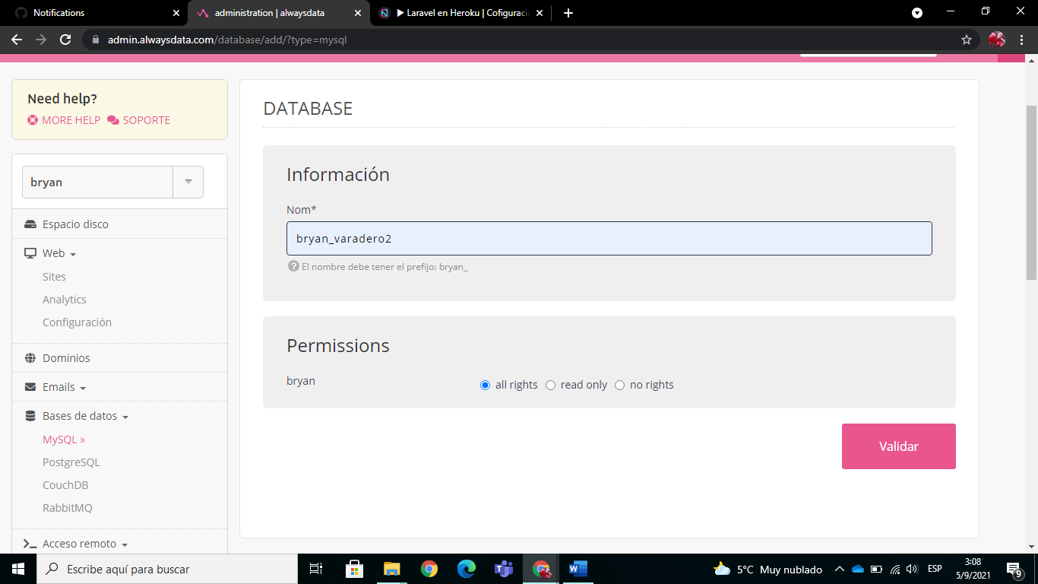

**Fig. 3:** Creación de la base de datos

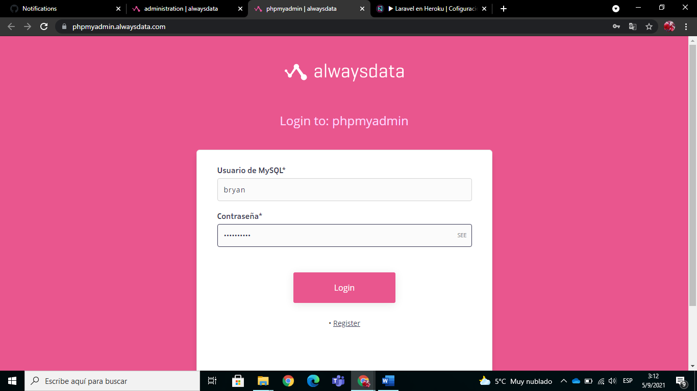

**Fig. 4:** Credenciales para acceder a PhpMyAdmin

## **Importar la base de datos a alwaysdata.**

Ahora al ingresar con las credenciales a phpmyadmin se puede observar el nombre de la base de datos que se ha creado en **alwaysdata** “bryan_varadero2” como se muestra en la **Fig. 5.** Ahora proceder a importar la base de datos del servidor local a **alwaysdata** como se puede observar en la **Fig. 6**.

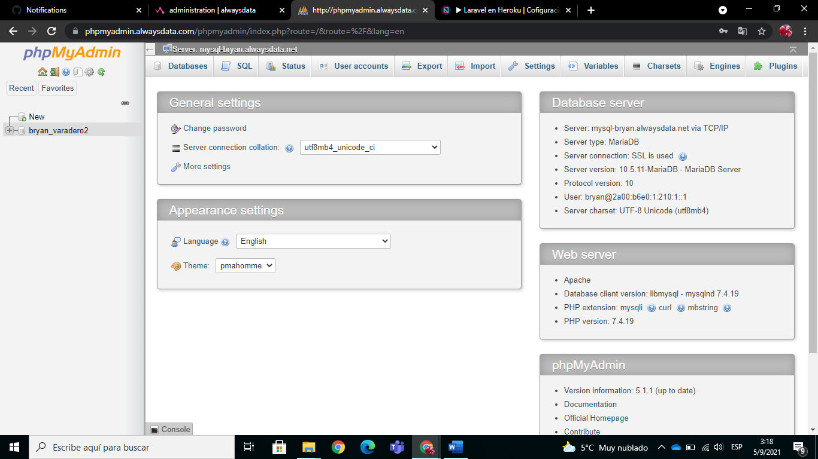

**Fig. 5:** Nombre de la base de alwaysdata

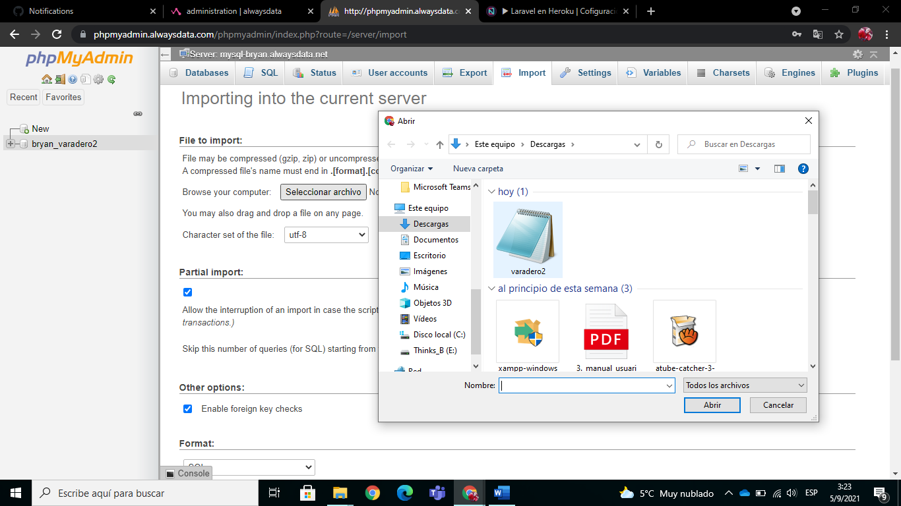

**Fig. 6:** Importación de la base MySQL

## **Creación del archivo Procfile**

La **Fig. 7** muestra la creación del archivo **procfile** en la raíz del proyecto, este archivo le indica a Heroku que ruta debe seguir para apuntar a la carpeta **public**.

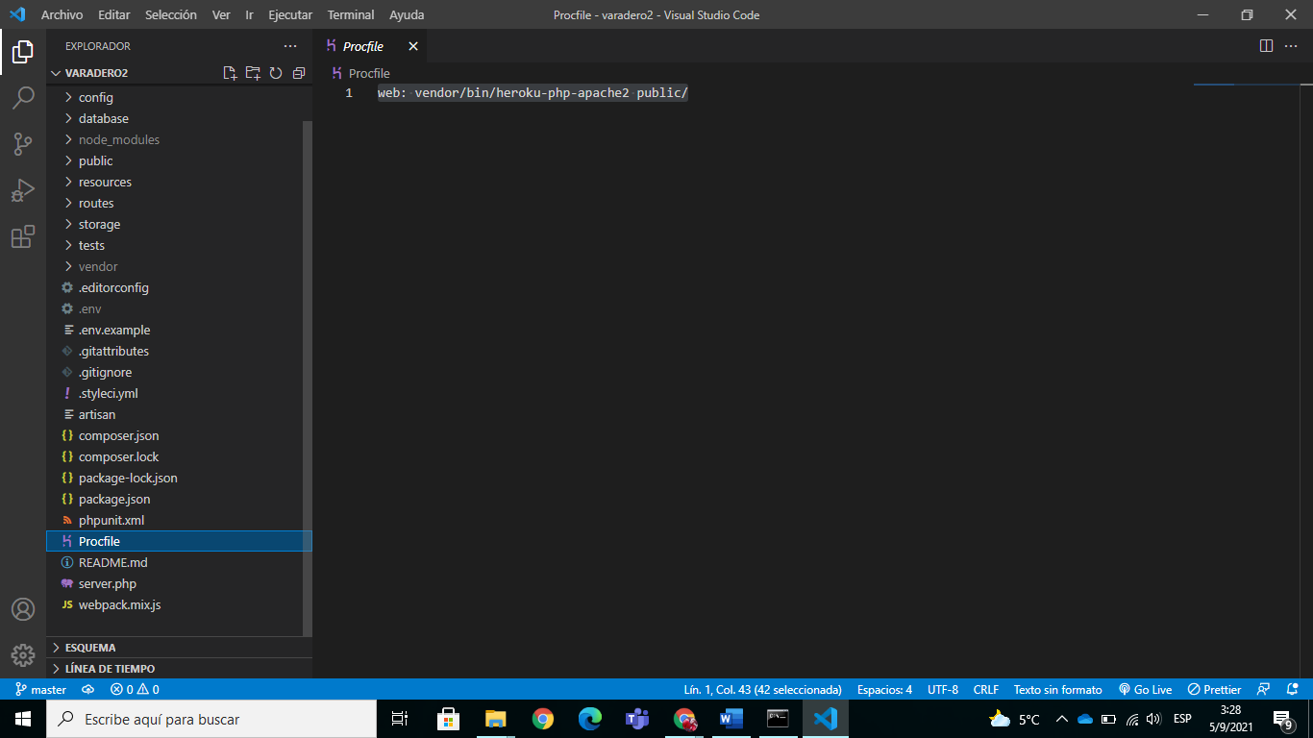

**Fig. 7:** Creación del archivo Procfile

## **Creación del App en Heroku**

Ahora es momento de crear una nueva app en Heroku, para este caso es llamada “**varadero2**”, ir a la sección **settings** y dar clic en **Reveal Config Vars** como se puede observar en la **Fig. 8**. A continuación abre una ventana para poder configurar el archivo .**env** de Heroku con las credenciales del achivo **.env** del proyecto como se puede observar en la **Fig. 9** y **Fig. 10**.

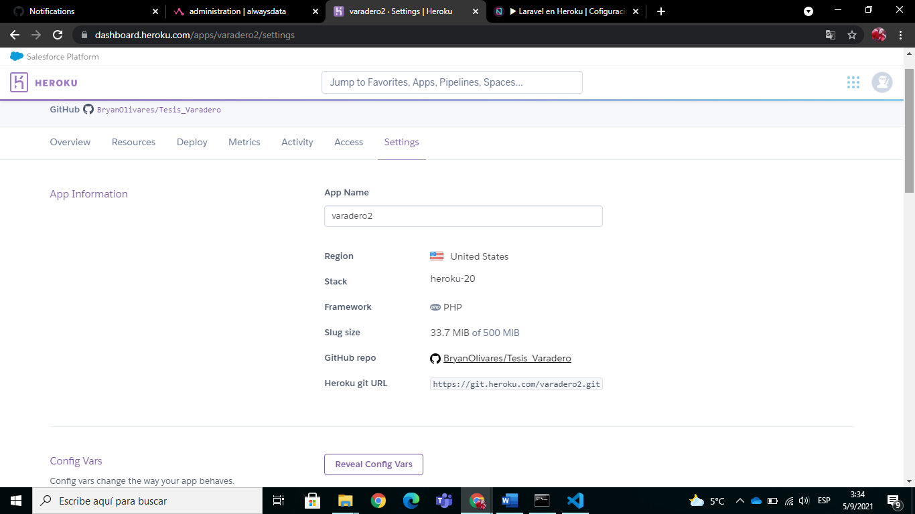

**Fig. 8:** Creación de la App en Heroku

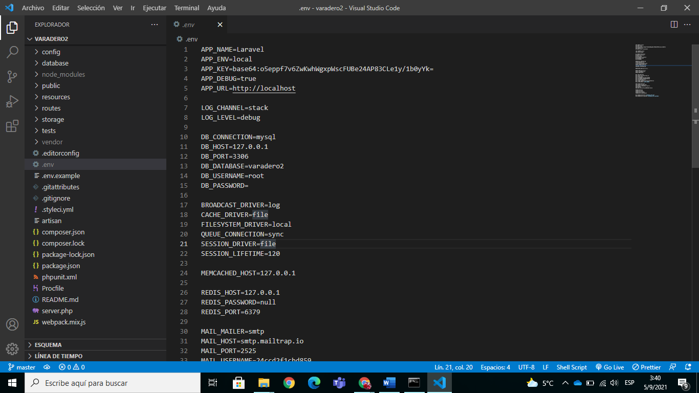

**Fig. 9:** Archivo .env del proyecto

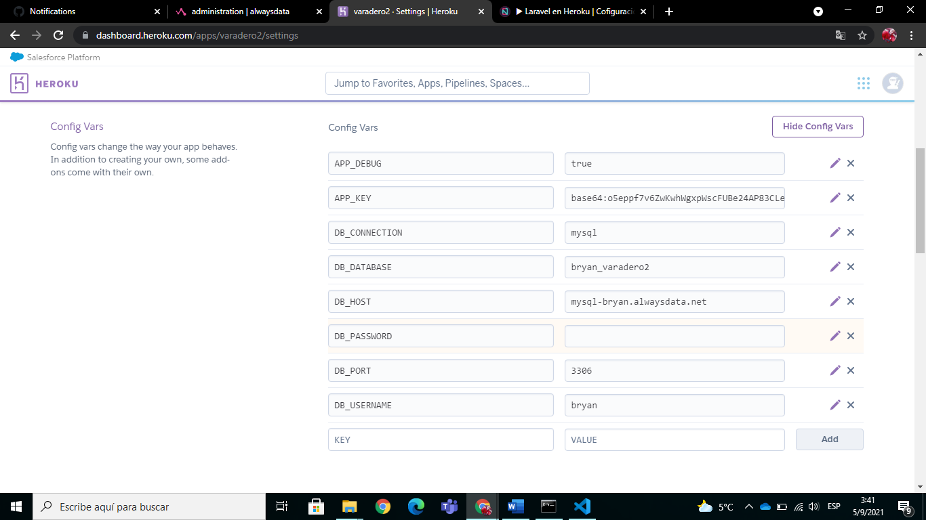

**Fig. 10:** Completar las variables en Heroku

## **Conexión con Github**

Para poder subir el proyecto a Heroku se debe dirigira la sección **Deploy** para hacer uso de github ya que Heroku tiene la facilidad de conectarse con proyectos directamente con github como se puede visualizar en la **Fig. 11.** Para finalizar ir a la parte inferior para dar clic en **Deploy Branch** para poder subir el proyecto a Heroku como se muestra en la **Fig. 12.**

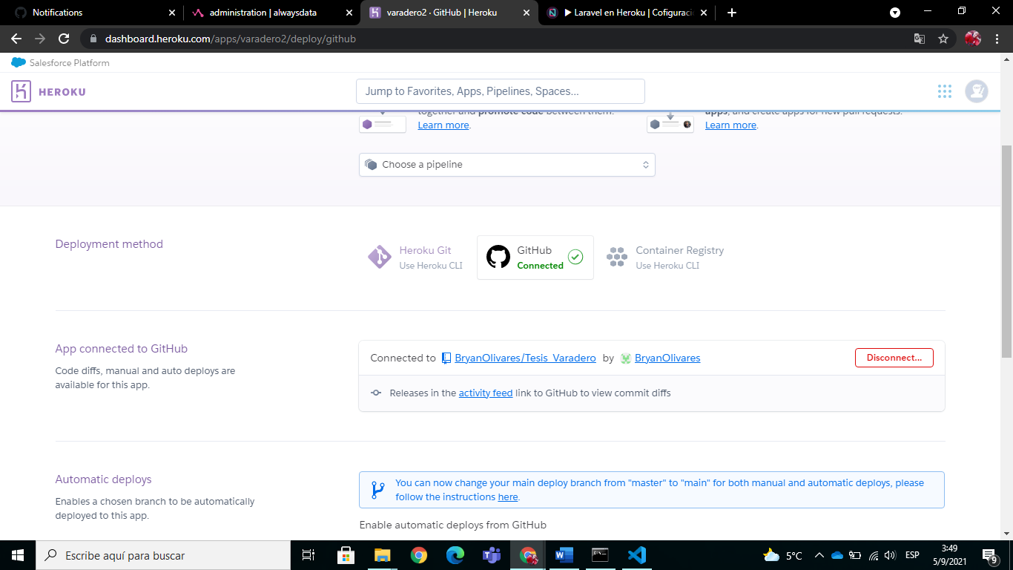

**Fig. 11:** Conexión con Github y Heroku

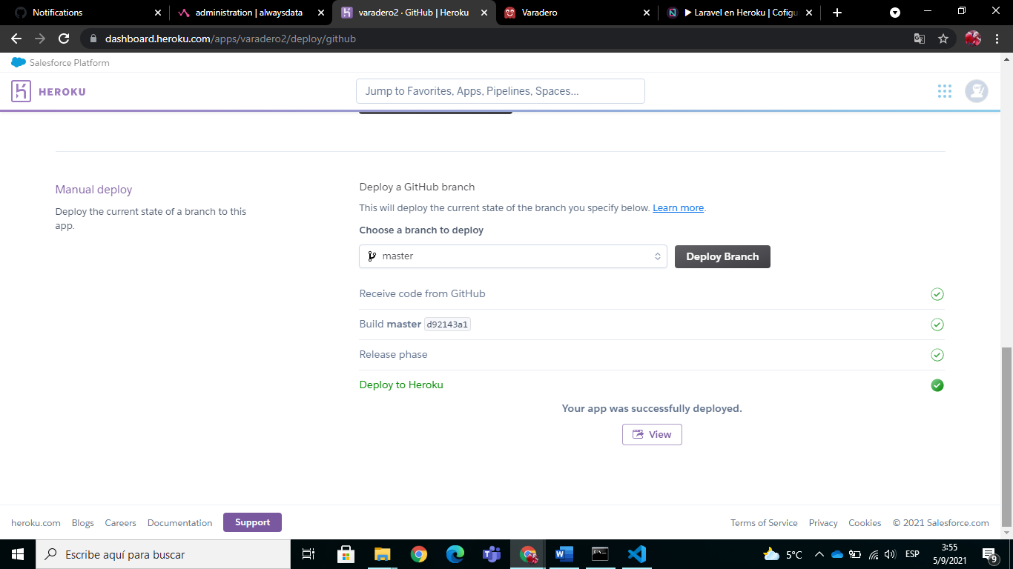

**Fig. 12:** Despliegue del Sistema Web en Heroku

# **Credenciales de Acceso para el Sistema Web.**

Para acceder al Sistema Web en producción, ingresar a la siguiente URL:

<https://varadero2.herokuapp.com/>

**Credenciales para el usuario Administrador:**

• Usuario: admin@admin.com

• Contraseña: 12345678

**Credenciales para usuario Cliente**

• Usuario: bryan@hotmail.com

• Contraseña: 12345678

# **Repositorio del Código Fuente**

El código fuente de todo el proyecto, se encuentra alojado en el repositorio GitHub, el cual se puede acceder a través de la siguiente URL:

* **Sistema Web**

<https://github.com/BryanOlivares/Tesis_Varadero.git>

* **Documentación**

<https://github.com/BryanOlivares/Tesis_Varadero_Documentacion.git>

# **Permiso del centro recreacional El Varadero**

